**第一讲 导言与长期增长**

GDP：一定时期一国生产并通过市场交易实现的总产出价值

只计算最终产品价值（采用增值法，计算增加产值=销售收益-成本）

名义GDP：现行物价衡量，影响因素：价格水平、产出数量

实际GDP：不变价格，影响因素：实际产出

没有经过市场交换程序的经济活动未计入GDP，如家务活动···

GDP反应产量变动，不等于福利变动

**统计GDP方法：**

1、支出法（购买支出进行加总，计算生产的产品和劳务的市场价值）

统计项目：消费、政府购买、固定投资、存货投资、净出口

三驾马车：消费+投资+净出口

2、收入法：各种生产要素得到的收入加总（工资、利润、利息、租金）

3、部门法（生产法）：提供产品与劳务各部门增加值

政府部门劳务=收入

GDP：国内

GNP：国民

GDP=GNP+外国公司在中国经营的利润

狭义国民收入：各种生产要素得到的全部收入（工资+利润+利息+租金）

国民收入+折旧=GDP

个人可支配收入=个人收入-税收、保险

社会生产函数Y=AF(L,K)，Y产出，L劳动投入，K资本投入

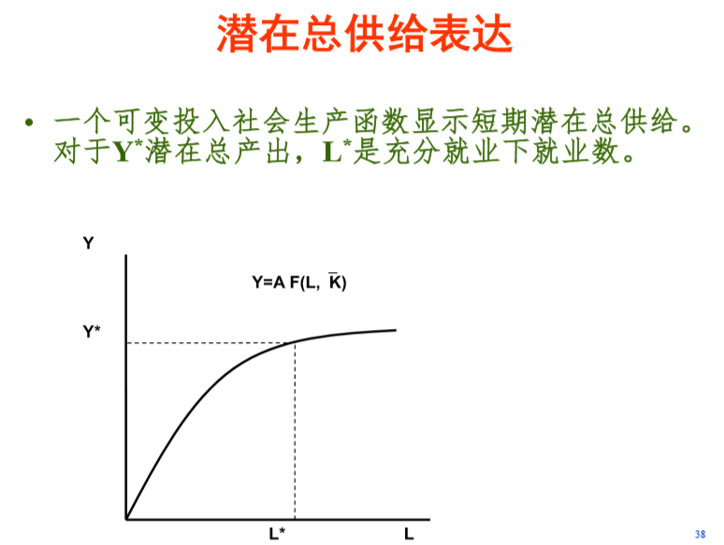

**第二讲 短期收入与总供求**

S储蓄，I投资，Y收入，C消费，G政府支出，T税收，Yd可支配收入

消费函数S=Y-C

简单消费函数C=a+bYd

边际消费倾向MPC=b：增加一单位收入带来的消费变动

收入与消费均衡：Y=C=a+bYd

**简单收入决定模型：**

可支配收入Yd = Y-T

总产出Y = C+S+T

计划总产出AE = C+I+G

均衡时Y=AE，T=G ∴I=S

总需求：某物价水平上经济中对所有物品、劳务的需求

向右下方倾斜，物价下降总需求上升

总需求曲线下降原因：

1、财富效应——物价↑消费↓

存款等资产持有财富，价格上升导致购买力缩水，减少支出

2、利率效应——物价↑消费↓

价格上升导致货币真实余额下降，利率上升

3、净出口效应—物价↑净出口↓

价格上升使国内商品相对变昂贵，进口增加，净出口减少

总需求曲线移动影响因素：

预期、技术、收入分配、财政支出、货币供应量

总供给：某物价水平上企业生产销售的物品与劳务总量

长期总供给影响因素：资本、技术、制度

长期总供给曲线竖直，不受一般价格影响

短期总供给企业向右上方倾斜

价格错觉理论：价格变动误导供给者

粘性工资理论：物价下降名义工资不能迅速调整，实际工资上升，企业劳动力需求减少

粘性价格理论：价格不能迅速调整（如菜单成本）

短期总供给影响因素：资本、技术、制度；工资率、税率、油价、农业歉收

长期总供给对应均衡产出、充分就业，

短期总供给均衡可能偏离充分就业

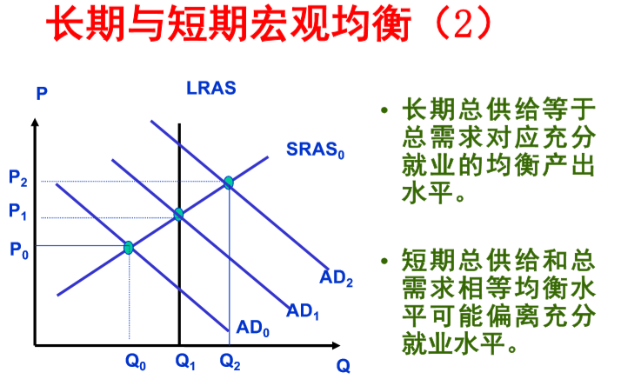

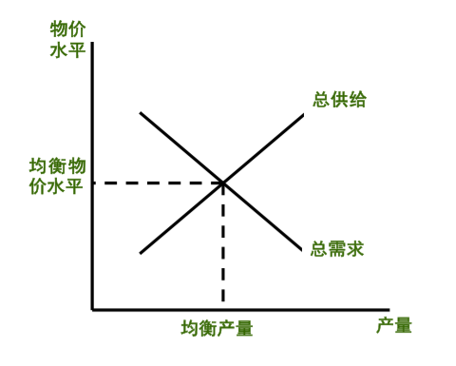

**第三讲 储蓄和投资**

储蓄：收入-消费，包括住户、企业、政府

储蓄率：储蓄/GDP

总产出=消费+投资+净出口

总收入=消费+投资+经常性顺差

封闭经济：储蓄=投资

开放条件下储蓄投资不一致可用净出口-经常项变动调节

储蓄解释：

1、消费棘轮

收入下降时不易减少消费，故高增长时消费增速小于收入

2、持久收入假说

短期收入增加，预期低，消费倾向低

3、生命周期假说

年轻时消费高，中年储蓄高，老年消费高

老龄化冲击：寿命延长，收支赤字

4、预防性储蓄

收入不确定性大时，未来消费边际效用大

5、流动性约束

贷款利率＞存款利率，为了保证收入下降时消费稳定，在收入好时增加储蓄

投资：社会把生产成果用于提供资本品，如设备、厂房、交通设施

资本形成是投资的结果，来源于储蓄

资本形成可提高劳动生产率；投资可增加总需求

资本形成：固定投资（建筑结构、设备软件）、存货投资**（期末存货-期初存货）**

资本折旧：资本耗费直至报废

**总投资=净投资+资本折旧**

**期末资本存量=期初资本存量-资本折旧+总投资**

I = J+dK，I总投资，J净投资，d折旧率，K资本存量

Kn+1 = Kn+J = (1-d)Kn + I

均衡：资本边际产出=折旧+贴现率

MPK = d+r

未来投资收益净现值NPV：未来收益贴现后减原始投资额

NPV = △I ( MPK-(d+r) ) / (1+r)

投资公式MPK = (1-s)/(1-t) * (d+r)，t税率，s补贴占投入品比例

资本回报率（利润率）：利润/资本(净资本、固定资产净值)

政府主导投资低效率

国有企业资本回报率低

债务杠杆下，低回报高投资派生金融风险

总需求过高时投资过高

**第四讲 货币供求**

货币职能：交换媒介、支付手段、价值度量、价值储藏

货币需求受交易性动机、预防性动机、投机性动机制约

货币需求线向右下倾斜

利率↑货币需求↓

收入水平变动移动货币需求线

货币形态：商品货币、纸币、支票货币、电子货币

流动性：资产变为现金的难易程度

货币分类

M0：流通中现金

M1：狭义货币供应量，M1=M0+活期存款

M2：广义货币，M2=M1+定期存款+外币存款+信托存款

M3：M2+债券+商业票据

银行系统：

1、公众（家庭、非银行的厂商）

现金储蓄率c = CU/D表示现金对存款比例

2、商业银行

储备率r = RE/D表示储备（不得用于放贷）占存款比例

3、中央银行

对内发行货币，接受商业银行存款

存款创造货币数量：S=a/(1-r)，r为储备金率

基础货币：能使货币供应量成倍放大能力的货币

基础货币=现金+准备金

**Mb=CU+RE**

广义货币=现金+存款

**M=CU+D**

储备RE是存款D的一部分，基础货币Mb是总货币M的一部分

**M = (c+1)/(c+r) * Mb**

**货币乘数(c+1)/(c+r)，是广义货币和基础货币的比值**

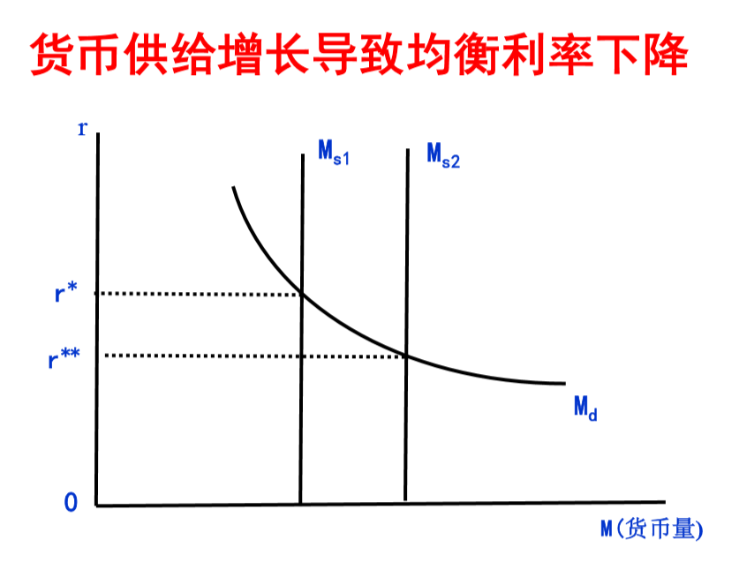

扩大资产负债表会扩大流动性

**第五讲 通货膨胀**

通货膨胀：货币供给过大，购买力下降，表现为物价持续上涨

常用消费物价指数CPI作为通胀指标

货币学派解释：

流通中货币过量增长

货币流通速度V = GDP/M （交易方程式）

交易方程式转换形式：

V=PQ/M，P一般物价，Q真实产出

古典经济学家：V、Q稳定，M影响P

现代货币学派：**货币供应量M短期内影响产出Q，长期内决定物价P**

通胀分类：

<10％温和通胀，>10％严重通胀，>100％超速通胀

短期：货币供应影响真实产出、失业率

央行发行货币方式：①给商业银行贷款②给财政部门透支③从商业银行购买外汇

总供求模型解释：

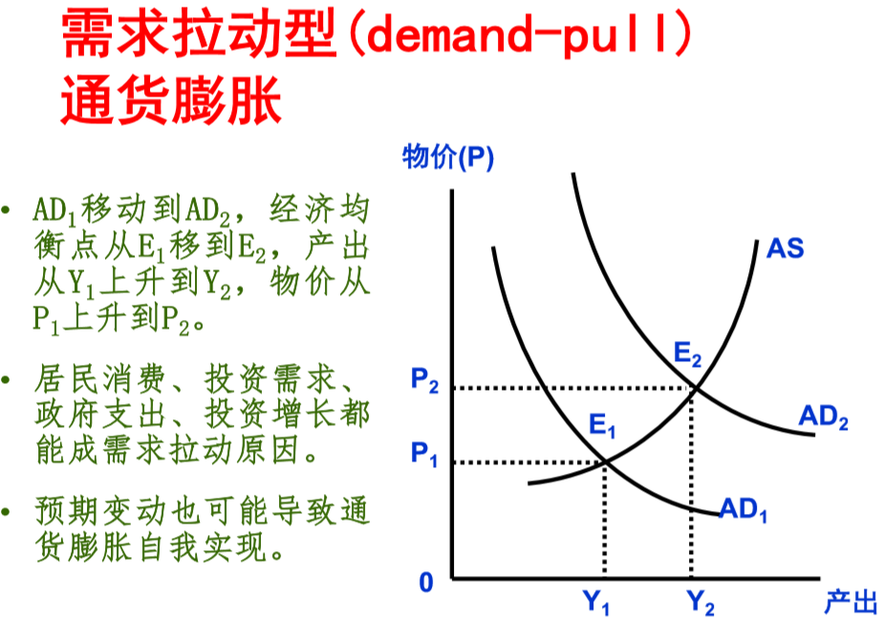

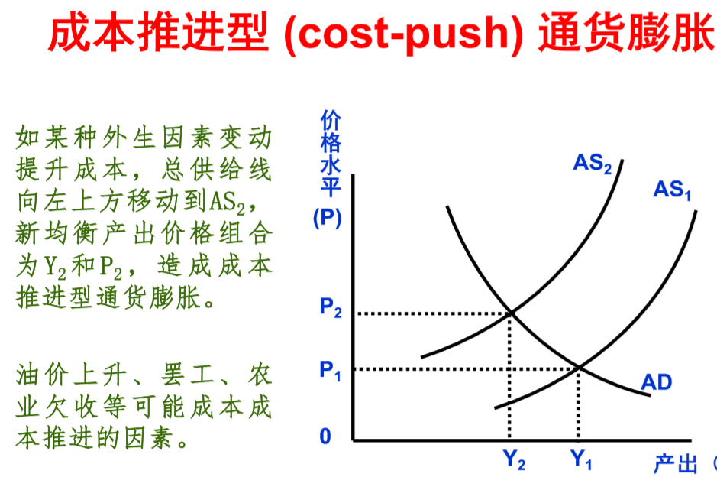

一般通胀影响：

收入再分配效应（对债权方不利、对债务方有利）

对固定收入者不利（救济金、退休金）

效率损失：菜单成本

价格误读、增加风险和不确定性

治理超速通胀：价格管制、物品数量配给、货币改革

治理一般通胀：紧缩货币政策、紧缩财政政策、收入指数化政策

**第六讲 金融系统**

金融：资金盈余单位与短缺单位就让渡资金使用权发生的交易

配置储蓄（投资收益最高的部门）、配置风险（偏好者承担高风险）

直接融资：债券、股票

间接融资：银行等中介机构

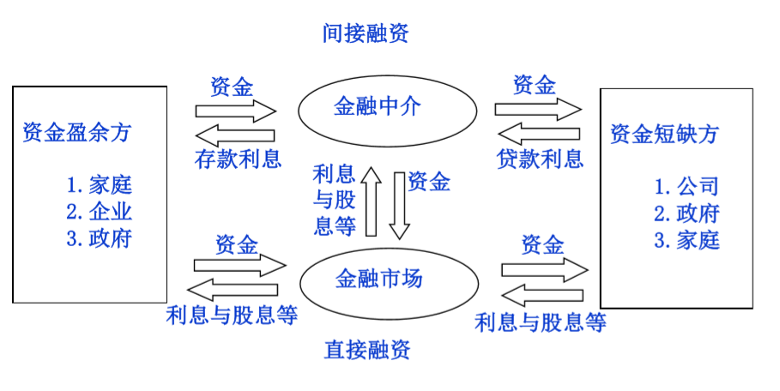

金融工具：用于获得资金而发行的书面凭证

货币市场工具：期限<一年，如国债、商业票据、可转让定期存单

资本市场工具：股票、一年期以上债券、抵押贷款

长期债券：政府债券（如国债）、金融债券、公司债券

政府债券利率低，发行成本低，企业债券利率高，发行成本高

股票：表示对股份企业收入和资本收益的分享权，具有不返还性、高风险性

一级市场：资金短缺单位向最初购买者发行债券

包含资金需求方、资金供给方、证券商（如投行）

投资银行：参与承销新证券

多家投行合作承销，称为IPO

二级市场：已发行证券的交易市场，包括证券交易所、场外交易市场

证券交易所：证券经纪商（为顾客代理）、证券自营商（自行买卖）

通过竞价确定价格

门槛高

场外交易市场：券商在交易所外买进证券，转让给投资者，是未上市公司的交易市场

在证券公司进行，又称OTC

券商与客户协商价格

门槛低

间接融资机构：存款性机构（银行）、投资性金融中介、

合约性储蓄机构（保险公司）、政策性金融中介（政策性银行）

金融危机：利率、证券、地产等急剧恶化

解决方式：去杠杆化，修复资产负债表（信贷紧缩导致经济衰退）

原因：繁荣时期举债经营

发生机制：低利率流动性过剩、资本盛宴、

少数玩家退出、央行采取紧缩政策、资本价格下跌金融机构清盘、

货币需求猛增信贷市场紧缩

**第七讲 失业问题与菲利普斯关系**

劳动力=适龄劳动人口-部分人口（学生、家务劳动者、赋闲者）

**劳动参与率=劳动力/适龄劳动人口**

就业：劳动适龄人口为获取报酬从事的工作活动

失业：劳动适龄人口中有工作能力、在寻找工作但无工作的状态

**失业率=失业人数/劳动力人数**

失业统计高估：为补贴而声称失业

失业统计低估：失去耐心停止找工作

失业类型

1、摩擦性失业

劳动力市场短期变动，如跳槽、毕业生等

2、结构性失业

劳动力市场长期变动，与技术等有关

**自然失业率**=摩擦性+结构性失业

**对应潜在产出的充分就业**

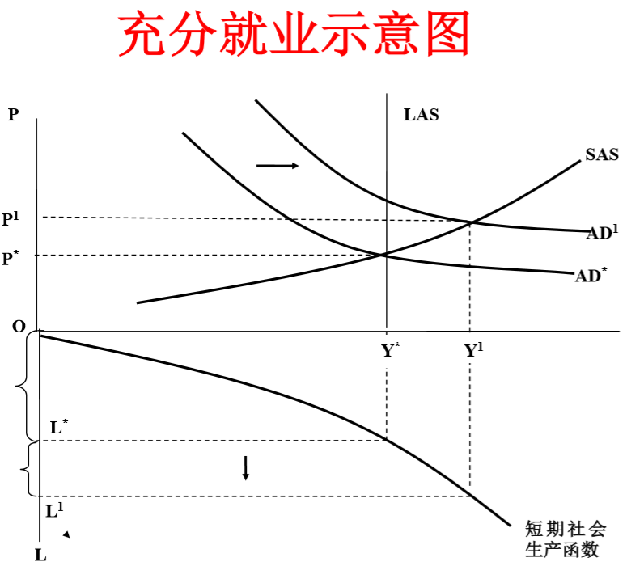

3、需求不足导致的失业

经济衰退时劳动需求低

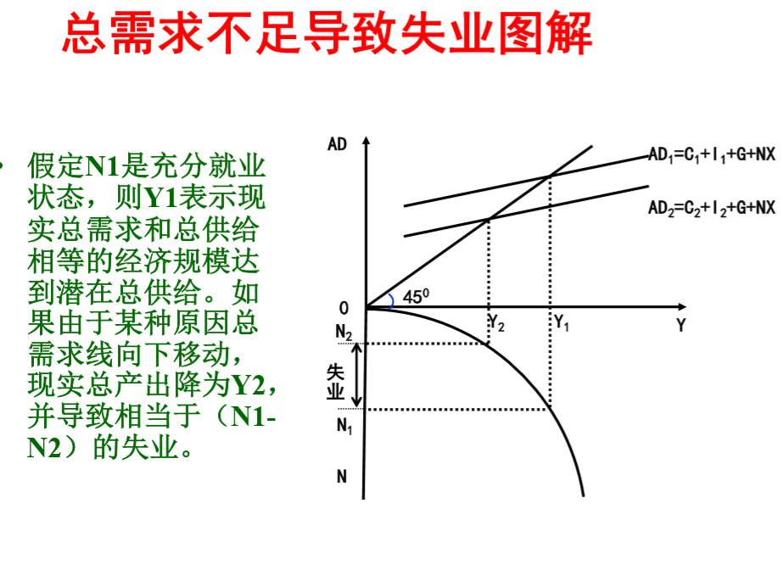

奥肯定理：

失业率变动 = -0.5(GDP增长率-3％)

中国特例原因：农业劳动力转移

失业的代价：经济代价（人力资源浪费）、社会代价（精神伤害）、政治影响（政治稳定）

失业的治理：普及技能和就业观、宏观调节政策、正确发展战略、建立失业保障制度

菲利普斯曲线：失业率↑工资↓，因为涨工资压力低，劳动力供过于求

转换为：失业率与通胀、失业率与物价的反向关系

通胀率与增长率正相关，作为总供给曲线

菲尔普斯观点：通胀预期高时失业率增加

**第八讲 国际贸易**

古典理论

绝对优势：劳动成本高低，所有国家按照最低成本生产分工

比较优势：劳动成本相对高低

新古典理论

不同物品要素投入不同，各国在本国丰裕要素产品上有比较优势

上述理论假设：无规模经济、产品同质性、完全竞争市场、消费偏好需求相同

行业内贸易理论：规模经济、产品差异性、垄断竞争

不同国家生产不同产品，利用规模经济，并进行贸易

行业内贸易不反映比较优势，不可预测

两国要素比率相似，行业间贸易少行业内贸易多

产品内分工（IPS）：源于比较优势和规模经济

不同工序要素投入比例不同，分配到要素相对价格不同的国家进行

**影响产品内加工的因素：**

工序时空分离可能性

不同工序要素投入比例差异

不同工序规模差异

中间产品运输成本

跨境交易成本

技术进步、制度变迁，边际成本降低，产品内分工强度增加

贸易保护主义：使特定部门受益

理由如“廉价劳动力”“保护本国企业”“维护国家安全”

贸易条件TOT = Pe/Pi出口进口价格之比

TOT↑贸易条件改善

**第九讲 国际收支**

国际收支账户：记录开放环境中一国与别国交易活动的统计账户

经常账户：商品劳务进出口、收入转移

资本账户：资产交易（证券、外汇、厂房）

经常账户：

商品贸易、服务贸易、职工报酬（中国人在外、外国人在中）、

投资收益、经常转移（政府与民间互相捐赠）

资本账户：

资本项目（固定资产转移、专利版权商标权）、

金融项目（直接投资、证券投资、贸易信贷）、

储备资产（外汇、货币黄金）

经常项+资本项+储备变动+差错遗漏=0

资本流动三种形式：国际信贷、直接投资、证券投资

资本账户开放：允许资本自由流动（利用外资）

外商直接投资FDI

输入国实现比较优势、国内市场，

接受国利于发挥劳动力优势、吸收技术经验、克服资金短缺

证券投资——短期资本

外部不平衡：进出口贸易、经常账户出现长时期顺差逆差

净出口NX=S-I，S>I时外部顺差，S<I时外部逆差

外部逆差时进口＞出口，增加广义债务或者减少国外净资产

调节外部失衡：

1、物价-铸币流动自动调节机制

金本位下外部逆差→金银流出→货币紧缩→

→物价上升，实际汇率贬值→出口增加

2、汇率调节的弹性分析方法

贸易顺逆差取决于：本国收入（进口）、外国收入（出口）、实际汇率（相对价格）

逆差：汇率贬值

顺差：汇率升值

3、重视内需调整的国内吸收方法

逆差：国内产出<国内吸收，紧缩内需

顺差：国内产出>国内吸收，扩大内需

∵ 总产出Y = C+I+G+(M-X)总支出

∴ 贸易盈余X-M = Y-(C+I+G)，C+I+G为国内吸收

**第十讲 汇率问题**

汇率：一国货币折合成另一国货币比率

直接标价法：7人民币/1美元 间接标价法：0.14美元/人民币

升值：一定量本币可以兑换更多外币

法定升值：政府宣布 市场升值：外汇市场供求关系变动

双边汇率：两种货币之间 有效汇率：本国货币与一篮子货币的平均汇率

固定汇率制：央行为国际赤字、盈余提供融资

盈余时购入外汇，赤字时出售外汇

浮动汇率制：官方不规定汇率，由市场供求决定

人民币需求影响因素：

出口、外国资本流入、国际交易媒介储备需求

人民币贬值时，出口品外币价格低需求增加，人民币需求增加

生产率革命，需求线右移，资本外逃/体质退化，需求线左移

人民币供给影响因素：

进口、资本流出、国际交易媒介储备需求

人民币贬值时，进口品价格上升需求下降，人民币供给上升

生产率革命，供给线左移，资本外逃/体质退化，供给线右移

供求线交点对应均衡汇率

浮动汇率下汇率调节机制：

汇率低估时供不应求，汇价上升，供给增加需求下降

固定汇率下汇率调节机制：

固定在高估水平，过高供给，央行减少外汇储备

固定在低估水平，过量需求，央行增加外汇储备

生产率追赶：生产率相对贸易对象国较快增长，导致汇率升值

不可能三角：

选择两边则选择夹角，放弃对边

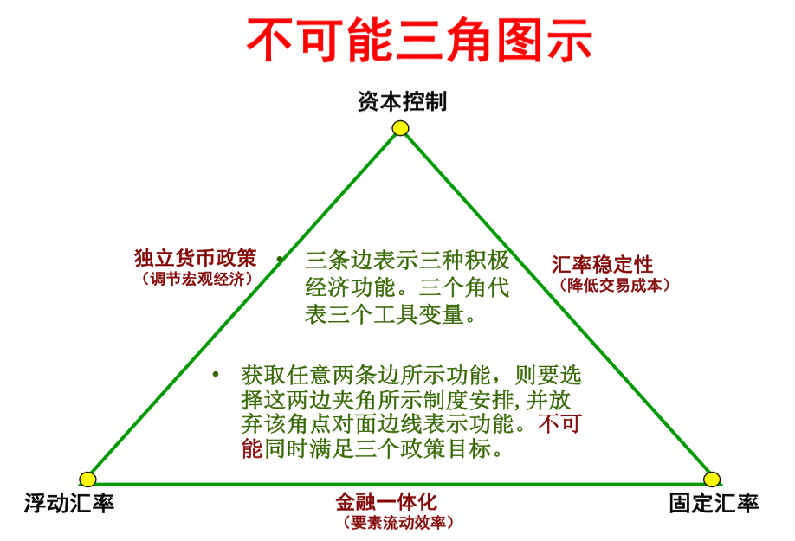

**第十一讲 宏观政策**

广义宏观政策：增长政策、总需求管理政策（狭义）

使总需求与潜在总供给增长大体一致，实现稳定增长充分就业

货币政策：

1、公开市场债券

买进债券增加基础货币，提高总需求

2、准备金要求

提高准备金，降低贷款规模，紧缩总需求

3、贴现贷款

降低贴现率，商业银行获得资金，提高总需求

贴现率δ=1/(1+r)

总需求不足时采用扩张性货币政策

货币供应量↑总需求↑

泰勒公式

i = i* + a(N-N*) – b(U-U*)

i名义利率，N通胀率，U目标，带*为目标

**利率=目标利率+通胀-失业**

财政活动目标：

提供公共品——效率

收入再分配——公平

宏观调节——稳定

财政支出种类：

购买性支出（提供公共品）

转移性支出（收入再分配）

乘数：△GDP/△I，投资、消费、政府支出对GDP放大效应

投资乘数=政府支出乘数=消费乘数=1/(1-MPC)

税收乘数=-MPC/(1-MPC)

相同数量支出和税收增加，总乘数为1，对GDP净增加